Colegio República Argentina
O’Carrol # 850- Fono 72- 2230332
Rancagua
TAREA DE MATEMÁTICAS
Semana del 27 al 30 de abril
Nombre:
Curso: Fecha :
OA: Representar y explicar la división como repartición y agrupación en partes iguales usando estrategias para determinar resultados, trabajando en sus cuadernos manteniendo una actitud positiva frente a sus capacidades.

Este material, no necesita ser impreso, basta con leerlo detenidamente, copiar algunos ítemes y comparar las respuestas de la guía con el solucionario.
Antes de revisar los ejercicios trabajados durante esta semana, te invito a que resuelvas el siguiente desafío copiando y resolviendo en tu cuaderno:

Desafío:

Observa el siguiente gráfico de barra, luego completa la tabla de conteo asociada al gráfico
Flores | Personas que compran
Ahora que tienes completa tu tabla, responde estas preguntas:
1. ¿Cuántas personas compran flores? ______________________________
2. ¿Cuántas personas compran claveles y rosas? _______________________
3. ¿Cuántas personas compran más rosas que margaritas? _______________

Flores | Personas que compran
Rosas | 250
Margaritas | 150
Claveles | 200
Solucionario desafío:
1. 250+150+200 = 600 personas en total.
2. 200+250 = 450 personas compran claveles y rosas.
3. 250-150 = 100 personas compran más rosas que margaritas.

Solucionario guía
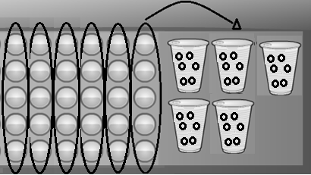
¿Cuántas fichas puso encada vaso? 6

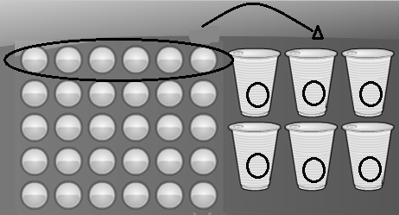
¿Cuántas fichas puso encada
vaso? 5

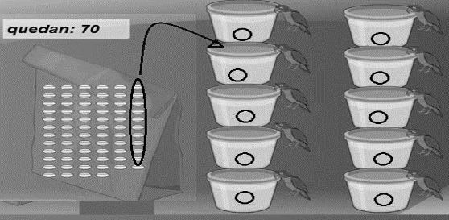
¿Cuántas semillas puso encada pocillo?
7

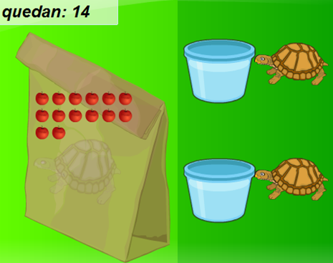
Expresado como división quedaría:
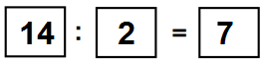
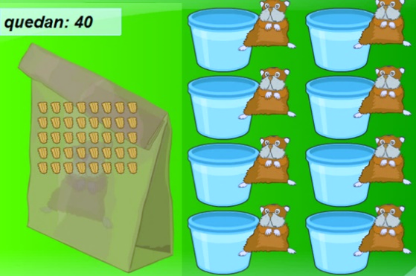
¿Cuántas semillas puso encada pocillo?
5

Expresado como división quedaría:
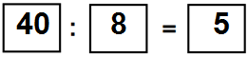

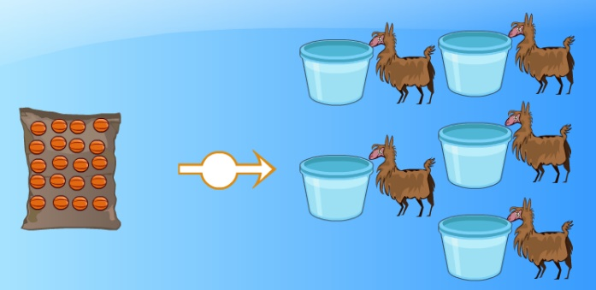
¿Cuántas semillas puso encada pocillo?
4

Expresado como división quedaría:
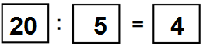
Si
¿Se repartió todo el alimento?

Solucionario página 58:
Una buena estrategia hubiera sido contar de 5 en 5
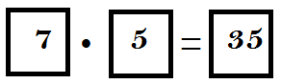
5+5+5+5+5+5+5=35

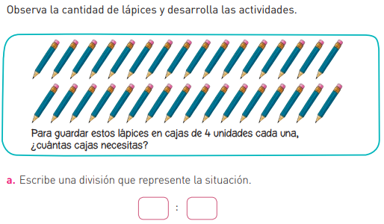
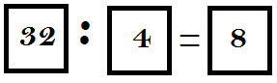
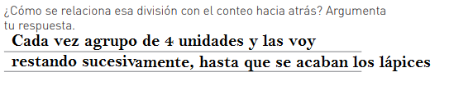

Solucionario Página 59
3. a) 6 x 9 = 9 + 9 + 9 + 9 + 9 + 9 = 54
1 2 3 4 5 6 Sumamos 6 veces el nueve
b) 24:2= 24 -2=22-2=20-2=18-2=16-2=14-2=12-2=10-2=8-2=6-2=4-2=2-2=12
1 2 3 4 5 6 7 8 9 10 11 12 Restamos 12 veces el 2

4. a) 6 (Multiplicación) f) 7 (División)
b) 5 (División) g) 9 (División)
c) 12 (División) h) 56 (Multiplicación)
d) 24 (Multiplicación) i) 30 (Multiplicación)
e) 24 (Multiplicación) j) 72 (Multiplicación)

